

**АДМИНИСТРАЦИЯ**

**ПИТЕРСКОГО МУНИЦИПАЛЬНОГО РАЙОНА**

**САРАТОВСКОЙ ОБЛАСТИ**

**П О С Т А Н О В Л Е Н И Е**

от 08 октября 2024 года №276

с. Питерка

Об утверждении схемы рекламных конструкций на территории Питерского муниципального района

В соответствии с Федеральным законом от 06 октября 2003 года   
№131-ФЗ «Об общих принципах организации местного самоуправления в Российской Федерации», Федеральным законом от 13 марта 2006 года   
№38-ФЗ «О рекламе», руководствуясь Уставом Питерского муниципального района Саратовской области, администрация муниципального района

ПОСТАНОВЛЯЕТ:

1. Утвердить схему размещения рекламных конструкций на территории Питерского муниципального района Саратовской области согласно приложению.

2. Постановление вступает в силу с момента его подписания и подлежит размещению на официальном сайте администрации Питерского муниципального района в информационно-телекоммуникационной сети «Интернет» по адресу: http://питерка.рф.

3. Контроль за исполнением настоящего постановления возложить на первого заместителя главы администрации муниципального района.

Глава муниципального района Д.Н. Живайкин

Приложение к постановлению администрации муниципального района от 08 октября 2024 года №276

**Схема размещения рекламных конструкций**

**на территории Питерского муниципального района**

**Саратовской области**

**I. ПОЯСНИТЕЛЬНАЯ ЗАПИСКА**

**1. Общие положения**

1.1. Схема размещения рекламных конструкций на территории Питерского муниципального района Саратовской области (далее по тексту - Схема) определяет места размещения рекламных конструкций, типы и виды рекламных конструкций, установка которых допускается на данных местах.

1.2. Схема соответствует документам территориального планирования Питерского муниципального района Саратовской области и обеспечивает соблюдение внешнего архитектурного облика сложившейся застройки, градостроительных норм и правил, требований безопасности и содержит карты размещения рекламных конструкций с указанием типов и видов рекламных конструкций, площади информационных полей и технических характеристик рекламных конструкций.

1.3. Схема сформирована с учетом положений следующих нормативных документов:

- Земельного кодекса Российской Федерации;

- Федерального закона от 06 октября 2003 года №131-ФЗ «Об общих принципах организации местного самоуправления в Российской Федерации»;

- Федерального закона от 13 марта 2006 года №38-ФЗ «О рекламе»;

- ГОСТ Р 52044-2003 «Наружная реклама на автомобильных дорогах  
и территориях городских и сельских поселений. Общие технические требования к средствам наружной рекламы. Правила размещения».

1.4. Схема предполагает упорядочивание механизма размещения рекламных конструкций:

- полностью исключается возможность самовольного размещения рекламы владельцев рекламных конструкций;

- передается в ведение администрации Питерского муниципального района Саратовской области (далее по тексту - администрация), которая получает право решать, где будет размещаться реклама;

- упрощается процедура демонтажа рекламных конструкций, которая позволяет более эффективно бороться с незаконным размещением рекламы;

- обеспечивается сохранение в неизменном виде архитектурных композиций, улучшение внешнего вида сельских поселений.

1.5. Схема и вносимые в нее изменения подлежат предварительному согласованию с уполномоченным органом исполнительной власти Саратовской области в порядке, установленном Правительством Саратовской области. Схема и вносимые в нее изменения подлежат опубликованию на официальном сайте Питерского муниципального района Саратовской области в сети «Интернет».

**2. Основные понятия, используемые в схеме размещения рекламных конструкций**

2.1. Понятия, используемые в настоящей Схеме, применяются в следующем значении:

- реклама – информация, распространенная любым способом, в любой форме и с использованием любых средств, адресованная неопределенному кругу лиц и направленная на привлечение внимания к объекту рекламирования, формирование или поддержание интереса к нему и его продвижение на рынке;

- социальная реклама – информация, распространенная любым способом, в любой форме и с использованием любых средств, адресованная неопределенному кругу лиц и направленная на достижение благотворительных и иных общественно полезных целей, а также обеспечение интересов государства;

- рекламная конструкция – щит, стенд, строительная сетка, перетяжка, электронное табло, воздушный шар, аэростат и иное техническое средство стабильного территориального размещения, монтируемое и располагаемое на внешних стенах, крышах и иных конструктивных элементах зданий, строений, сооружений или вне их, а также остановочных пунктах движения общественного транспорта. Рекламные конструкции не являются объектами недвижимости;

- информационное поле – часть рекламной конструкции, предназначенная для распространения рекламы;

- рекламораспространитель – лицо, осуществляющее распространение рекламы любым способом, в любой форме и с использованием любых средств;

- владелец рекламной конструкции (физическое или юридическое лицо) – собственник рекламной конструкции либо иное лицо, обладающее вещным правом на рекламную конструкцию или правом владения и пользования рекламной конструкцией на основании договора с ее собственником.

**3. Типы и виды рекламных конструкций,**

**их технические характеристики**

3.1. Типы рекламных конструкций, применяемых на территории Питерского муниципального района Саратовской области:

- щит;

- брандмауэр;

- перетяжка;

- неформатная конструкция.

3.2. Виды рекламных конструкций, предусмотренных к размещению на территории Питерского муниципального района Саратовской области:

- по месту расположения:

- отдельно стоящие рекламные конструкции – стационарные наземные рекламные конструкции на собственных опорах;

- рекламные конструкции, располагаемые на внешних стенах зданий и сооружений;

- рекламные конструкции, располагаемые над пешеходной зоной;

- по площади информационного поля:

-малогабаритные рекламные конструкции с площадью одного рекламного поля (стороны) менее 6 кв. м;

-крупногабаритные рекламные конструкции с площадью одного рекламного поля (стороны) от 6 кв. м до 18 кв. м включительно.

3.3. Щит – щитовая рекламная конструкция, имеющая одно или два информационных поля площадью 18 кв.м, состоящая из фундамента, каркаса, опоры и информационного поля.



Технические характеристики рекламной конструкции типа «Щит»   
6 х 3 м:

Габариты конструкции:

- Ширина – до 6200 мм.

- Высота – от 7000 мм до 11000 мм.

- Высота опорной стойки – от 4000 мм до 8000 мм.

- Размер рекламного изображения – 6000 х 3000 мм.

- Техническое описание – конструкция, установленная на собственной опоре, не может иметь более двух сторон, допускаются односторонние конструкции.

- Каркас – металлический швеллер.

- Опорная стойка – сварной металлический швеллер.

- Фундамент – заглубляемый.

- Облицовка – пластик или композитный материал.

- Освещение – внутренняя или внешняя подсветка.

- Тип смены изображения – допустима любая технология смены изображения, в том числе цифровая.

3.4. Брандмауэр – рекламная конструкция, размещаемая на плоскости стен зданий или сооружений, состоящая из каркаса, элементов крепления и одного информационного поля, площадью от 5 до 50 кв.м. Представляет собой баннер на металлораме на фасаде здания. Каркас выполняется из профильной трубы или другого профиля, рекламный плакат – баннер, который устанавливается на металлораму при помощи шнуровки через люверсы. Крепеж к стене здания осуществляется при помощи цанговых разжимных анкеров.

3.5. Перетяжка – рекламная конструкция, состоящая из отдельных опор, тросовых конструкций и информационного поля. Возможно крепление тросовых конструкций к зданиям и сооружениям. Перетяжки на территории Питерского муниципального района располагаются только над пешеходной зоной.

3.6. Неформатная конструкция – рекламная конструкция, имеющая не более четырех информационных полей площадью от 5 до 100 квадратных метров, состоящая из фундамента, каркаса, опоры и информационного поля.

**4. Технические характеристики типа и видов рекламных конструкций, размещаемых на земельном участке, здании или ином недвижимом**

**имуществе, находящемся в собственности администрации**

**Питерского муниципального района**

**Саратовской области**

4.1. Общие технические требования к рекламным конструкциям:

- Щитовые рекламные конструкции, выполненные в одностороннем варианте, должны иметь защитную нерабочую сторону окрашенным (цвет: белый, серый) металлическим профлистом.

- Конструктивные элементы жесткости и крепления (соединения с основанием, болтовые соединения, элементы опор, технологические косынки и т.п.) должны быть закрыты декоративными элементами и не должны иметь видимых элементов соединения различных частей конструкций.

- Рекламная конструкция должна иметь маркировку с указанием наименования владельца и его контактного телефона.

- Место размещения маркировки в зависимости от типа рекламной конструкции согласовывается индивидуально, обеспечивающее ее удобное прочтение и сохранность.

4.2. Щитовая установка 3 х 6 м.

Отдельно стоящий на земле объект рекламы и информации, имеющий внешние поверхности для размещения информации и состоящий из фундамента, опоры, каркаса и информационного поля.

Основные технические характеристики конструкции:

1. Конструкция: 1, 2-х сторонняя, установленная на собственной опоре.

2. Опорная стойка: единая стальная конструкция из одной или нескольких профильных труб (устанавливаются без просвета) квадратного/прямоугольного сечения. Цвет – серый. Облицовка опорной стойки не допускается.

Ширина опорной стойки от 350 мм до 500 мм. Возможно смещение опорной стойки относительно информационного поля.

3. Информационное поле представляет собой стальную прямоугольную пространственную раму, жестко закрепленную на опорной стойке.

Информационное поле (щит) обрамляется рамкой. Цвет – серый.

Рекламные поверхности выполнены из оцинкованных панелей, либо влагостойкой фанеры, для вариантов статичного исполнения.

4. Освещение: рекламная конструкция должна иметь внешний подсвет.

Подключение к источнику электроснабжения осуществляется закрытым способом или воздушным с применением самонесущего изолированного провода (при наличии существующих опор).

5. Фундамент – заглубляемый, видимая часть не должна выступать над уровнем земляного покрытия с последующим восстановлением газона. В других случаях фундаменты опор не должны выступать над уровнем земли более чем на 5 см.

Допускается размещение выступающих более чем на 5 см фундаментов опор на тротуаре при наличии бортового камня или дорожных ограждений, если это не препятствует движению пешеходов и уборки улиц (ГОСТ Р 52044-2004).

6. Высота опорной стойки: от 4,5м.

7. Размер рекламного изображения: 3 м х 6 м.

8. Технология замены изображения: натяжение винилового полотна.

9. Рекламная конструкция должна иметь маркировку с указанием наименования владельца, его контактного телефона, номера рекламной конструкции. Маркировка должна быть размещена на опорной стойке под информационным полем. Размер текста должен позволять его прочтение с ближайшей полосы движение транспортных средств.

10. В случае, если щитовая рекламная конструкция выполнена в одностороннем варианте, нерабочая сторона должна быть защищена профлистом, окрашенным в белый или серый цвет.

4.2.1.Внешний вид рекламной конструкции 3 х 6 м.



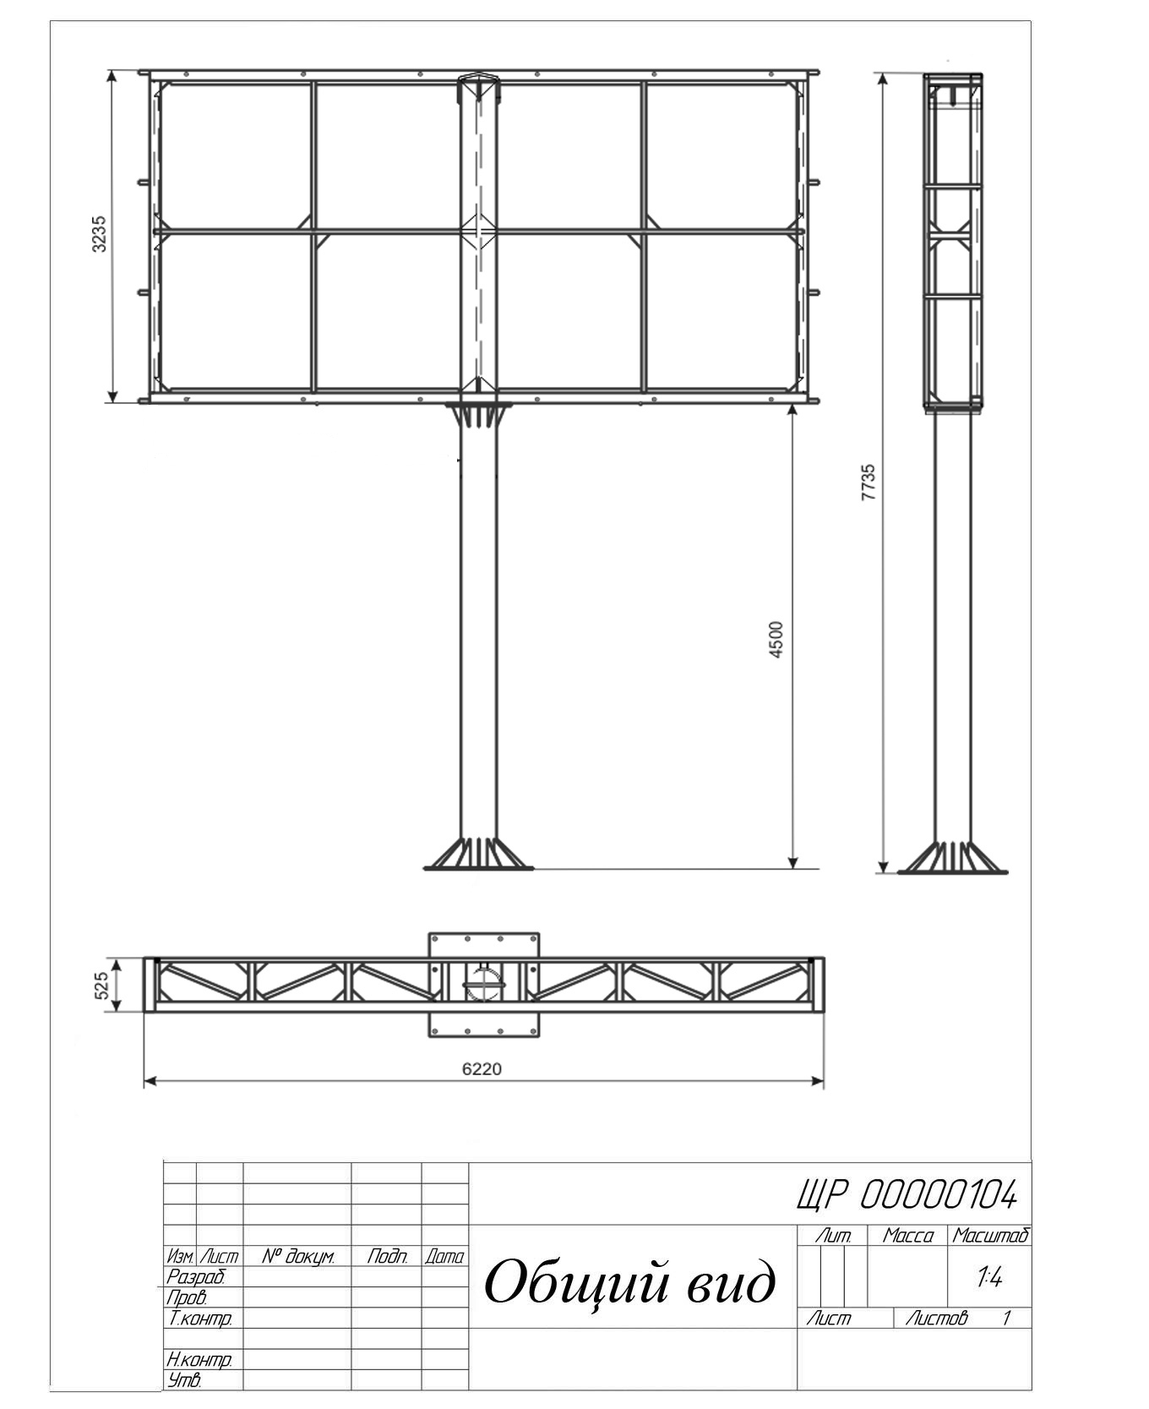

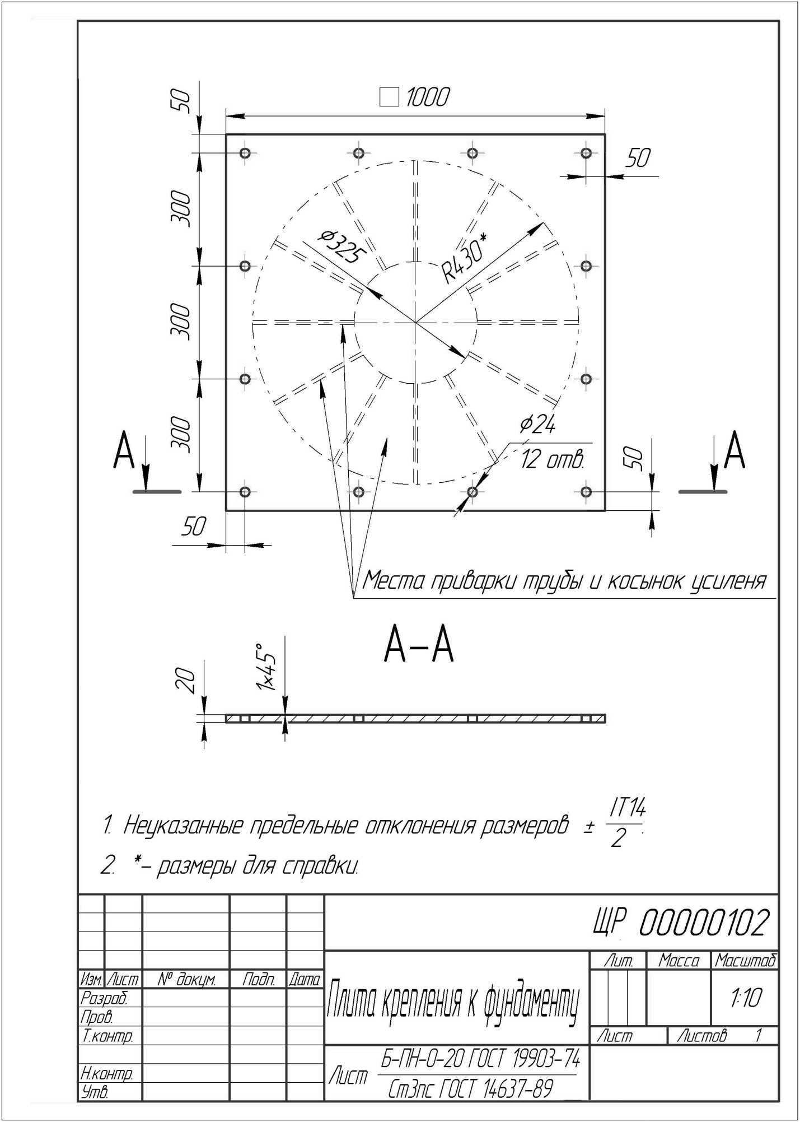

**5. Требования к рекламным конструкциям**

5.1. Рекламные конструкции, размещаемые на территории Питерского муниципального района Саратовской области, должны соответствовать внешнему архитектурному облику сложившейся застройки.

5.2. Рекламная конструкция должна использоваться исключительно в целях распространения рекламы, социальной рекламы.

5.3. Рекламные конструкции должны быть спроектированы, изготовлены и установлены в соответствии с существующими строительными нормами и правилами, ГОСТами, Правилами устройства электроустановок, техническими регламентами и другими нормативными актами, содержащими требования для конструкций данного типа. Все конструкции должны соответствовать требованиям соответствующих санитарных норм и правил (в том числе требований к освещенности, электромагнитному излучению и пр.).

5.4. Рекламные конструкции следует проектировать, изготовлять и устанавливать с учетом нагрузок и других воздействий, соответствующих требованиям нормативных документов.

5.5. Конструктивные элементы жесткости и крепления (болтовые соединения, элементы опор, технологические косынки и т.п.) рекламных конструкций должны быть закрыты декоративными элементами.

5.6. Не допускается повреждение сооружений при креплении к ним рекламных конструкций, а также снижение их прочности и устойчивости.

5.7. В рекламных конструкциях используют осветительные приборы промышленного изготовления, обеспечивающие требования электро- и пожаробезопасности. Осветительные приборы и устройства, подключаемые к электросети, должны соответствовать требованиям Правил устройства электроустановок, а их эксплуатация - требованиям Правил эксплуатации и техники безопасности.

При внутреннем или наружном освещении рекламы осветительные приборы и устройства должны быть установлены таким образом, чтобы исключить прямое попадание световых лучей на проезжую часть.

Крепление осветительных приборов и устройств должно обеспечивать их надежное соединение с опорной частью конструкции и выдерживать нормативные ветровую, снеговую и вибрационную нагрузки.

5.8. Рекламная конструкция должна иметь маркировку с указанием рекламораспространителя и номера его телефона. Маркировка должна быть размещена под информационным полем. Размер текста должен позволять его прочтение с ближайшей полосы движения транспортных средств.

5.9. Рекламные конструкции, а также рекламные и информационные изображения, размещаемые на них, должны соответствовать контексту градостроительной ситуации, улучшая визуальный образ, подчеркивая индивидуальность сложившейся застройки. Основные критерии, по которым обеспечивается наиболее полное соответствие:

- колористика – для оформления рекламных конструкций используются цвета, сочетающиеся с окружающим фоном;

- стилистика окружающей среды – при проектировании рекламных конструкций учитывается пластика архитектуры;

- пропорции и масштаб – размеры рекламных конструкций и элементов изображений соответствуют размерам окружающих объектов, учитывают особенности их архитектуры;

- структура – при размещении рекламных конструкций учитывается существующая в архитектурной среде структура, периодичность с целью формирования целостного восприятия пространства.

Цветовое решение рекламных конструкций должно отвечать сложившейся колористике среды Питерского муниципального района Саратовской области:

- гармонировать с архитектурно-пространственным окружением и другими элементами благоустройства и оборудования;

- иметь нейтральный унифицированный характер на основе ограниченного числа колеров.

5.10. Содержание информации, размещаемой на рекламных конструкциях, должно соответствовать законодательству Российской Федерации, в том числе Федеральному закону от 13 марта 2006 года №38-ФЗ «О рекламе».

**6. Требования к размещению рекламных конструкций**

6.1. Рекламные конструкции на территории Питерского муниципального района Саратовской области не должны ограничивать видимость технических средств организации дорожного движения, уменьшать габарит инженерных сооружений, а также не должны быть размещены:

1) на одной опоре, в створе и в одном сечении с дорожными знаками  
и светофорами;

2) на аварийно-опасных участках дорог и улиц, на железнодорожных переездах, в пределах границ транспортных развязок в разных уровнях, мостовых сооружениях, а также на расстоянии   
менее 350 м от них вне населенных пунктов и 50 м – в населенных пунктах;

3) на участках автомобильных дорог и улиц с высотой насыпи земляного полотна более 2 м;

4) на участках дорог и улиц в населенном пункте с радиусом кривой  
в плане менее 600 м;

5) над проезжей частью и обочинами дорог;

6) на дорожных ограждениях и направляющих устройствах;

7) на подпорных стенах, деревьях и других природных объектах;

8) на участках автомобильных дорог в населенном пункте с расстоянием видимости менее 150 м;

9) ближе 25 м от остановок маршрутных транспортных средств;

10) в пределах границ наземных пешеходных переходов и пересечениях автомобильных дорог или улиц в одном уровне, а также на расстоянии менее 150 м от них вне населенных пунктов, 50 м – в населенных пунктах;

11) сбоку от автомобильной дороги или улицы на расстоянии менее 10 м от бровки земляного полотна автомобильной дороги (бордюрного камня) вне населенных пунктов и на расстоянии менее 5 м - в населенных пунктах;

12) сбоку от автомобильной дороги или улицы на расстоянии менее высоты средства наружной рекламы, если верхняя точка находится на высоте более 10 м или менее 5 м над уровнем проезжей части.

6.2. На автомобильных дорогах нижний край рекламного щита или крепящих его конструкций размещают на высоте не менее 2,0 м от уровня поверхности участка, на котором расположено средство размещения рекламы, а на территории городского и сельских поселений – на высоте не менее 4,5 м.

6.3. Расстояние в плане от фундамента до границы имеющихся подземных коммуникаций должно быть не менее 1 м.

6.4. Удаление средств наружной рекламы от линий электропередачи осветительной сети должно быть не менее 1 м.

6.5. Расстояние от рекламной конструкции до дорожных знаков  
и светофоров при скорости движения более 60 км/ч, при площади информационного поля рекламной конструкции от 15 до 18 кв. м – 100 м; от 6 до 15 кв. м – 60 м; менее 6 кв. м – 40 м; при скорости движения 60 км/ч и менее, при площади информационного поля рекламной конструкции от 15 до 18 кв. м – 60 м; от 6 до 15 кв. м – 40 м; менее 6 кв. м – 25 м. Допускается снижение до 50 % значений расстояний при размещении рекламных конструкций после дорожных знаков и светофоров (по ходу движения).

6.6. Расстояние между отдельными рекламными конструкциями на одной стороне дороги в населенных пунктах при площади рекламной конструкции от 6 до 18 кв. м – 100 м; менее 6 кв. м – 30 м; за пределами населенных пунктов при площади рекламной конструкции от 6 до 18 кв. м – 100 м; менее 6 кв. м – 40 м.

6.7. Средства наружной рекламы размещают с учетом проекта организации движения и расположения технических средств организации дорожного движения.

6.8. При выполнении работ по монтажу и обслуживанию рекламных конструкций должны быть соблюдены требования по обеспечению безопасности дорожного движения в местах производства дорожных работ.

6.9. Фундаменты размещения стационарных рекламных конструкций должны быть заглублены на 15-20 см ниже уровня грунта с последующим восстановлением газона на нем. Фундаменты опор не должны выступать над уровнем земли более чем на 5 см. Допускается размещение выступающих более чем на 5 см фундаментов опор на тротуаре при наличии бортового камня или дорожных ограждений, если это не препятствует движению пешеходов и уборке улиц.

6.10. Владелец рекламной конструкции обязан восстановить благоустройство территории после установки (демонтажа) рекламной конструкции. Демонтаж рекламной конструкции необходимо проводить вместе с их фундаментом.

6.11. Установка и эксплуатация рекламной конструкции допускаются при наличии разрешения на установку и эксплуатацию рекламной конструкции.

6.12. Установка рекламной конструкции без разрешения (самовольная установка) не допускается. В случае самовольной установки рекламной конструкции она подлежит демонтажу на основании предписания администрации.

**7. Ограничение по размещению рекламных конструкций**

7.1. Проект размещения рекламных конструкций регулируется в соответствии с ГОСТ Р 52044-2003 «Наружная реклама на автомобильных дорогах и территориях городских и сельских поселений» и схемой размещения рекламных конструкций на территории Питерского муниципального района Саратовской области.

7.2. Не допускается размещение рекламных конструкций (всех видов) на зданиях, представляющих архитектурную и (или) историческую ценность, перечень которых определяется в соответствии с действующими нормативными правовыми актами.

В пределах одной улицы по разные стороны проезжей части рекламные конструкции устанавливаются в шахматном порядке.

Не допускается размещать средства наружной рекламы (за исключением социальной рекламы) ближе 100 м:

- от храмовых сооружений;

- от учреждений культуры, образования;

- от мест захоронений;

- от мемориальных комплексов и объектов.

Размещение рекламных конструкций (всех видов) на жилых домах допускается с предварительным согласованием с администрацией.

Размещение стационарных рекламных конструкций на незастроенных территориях возможно в пределах автодороги (не более 5 метров от асфальтового покрытия). При условии отдаления на большее расстояние в соответствии с Федеральным законом от 25 июня 2002 года №73-ФЗ «Об объектах культурного наследия (памятниках истории и культуры) народов Российской Федерации» необходимо предусмотреть проведение археологических полевых работ (разведок) специализированной организацией, включающих: визуальный осмотр местности, поиски древних предметов на современной поверхности, разведочную шурфовку и зачистку обнажений, а также проведение государственной историко-культурной экспертизы в целях определения наличия или отсутствия объектов, обладающих признаками объекта культурного наследия, на земельных участках, подлежащих воздействию земляных, строительных, мелиоративных, хозяйственных и иных работ.

**8. Переходные положения**

8.1. Требования к территориальному размещению рекламных конструкций распространяются на рекламные конструкции, размещенные до вступления в силу настоящей Схемы.

8.2. Рекламные конструкции, размещенные с нарушением территориального размещения, нормативных расстояний, или конструкции, находящиеся в ненадлежащем состоянии, должны быть демонтированы в течение одного года с момента вступления в силу настоящей Схемы.

8.3. Рекламные конструкции, размещенные с нарушением требований настоящей Схемы, должны быть приведены в соответствие с типоразмерным рядом согласно требованиям Схемы по окончании срока договоров, заключенных до вступления в силу Схемы.

8.4. При проведении модернизации или изменении территориального размещения рекламных конструкций, произведенных и размещенных до вступления в силу настоящей Схемы, должны соблюдаться требования настоящей Схемы.

**9. Ответственность за нарушение требований к размещению**

**рекламных конструкций**

9.1. Ответственность за техническое состояние в период эксплуатации, за безопасность крепления конструкций, за электро-, пожаро - и экологическую безопасность несут владельцы рекламных конструкций в установленном законодательством Российской Федерации порядке.

9.2. Лица, допустившие нарушение, несут административную ответственность в соответствии с действующим законодательством.

9.3. Применение мер ответственности не освобождает нарушителя от обязанности соблюдения требований и возмещения причиненного им ущерба.

9.4. При причинении ущерба рекламной конструкцией гражданам или имуществу юридических лиц, владелец рекламной конструкции несет ответственность по возмещению убытков в порядке, установленном действующим законодательством.

9.5. При несоблюдении владельцем рекламной конструкции требований к рекламным конструкциям и к их размещению администрация вправе направлять ему предписания с требованием устранить указанные нарушения, а в случае невыполнения данного требования принимать решение об аннулировании разрешения.

**II. Места размещения рекламных конструкций**

**на территории Питерского муниципального района**

**Саратовской области**

|  |  |  |
| --- | --- | --- |
| **№** | **Адрес размещения** | **Технические характеристики** |
| **2** | **Питерский район, с.Питерка, пересечение ул.им.Ленина и пер.Садовый** | **Конструкция каркасная, щитовая, двухсторонняя, 6,0х3,0 м., высота стойки 6,0 м.** |

**III. Карты Схемы размещения рекламных конструкций**

**на территории Питерского муниципального района**

**Саратовской области**

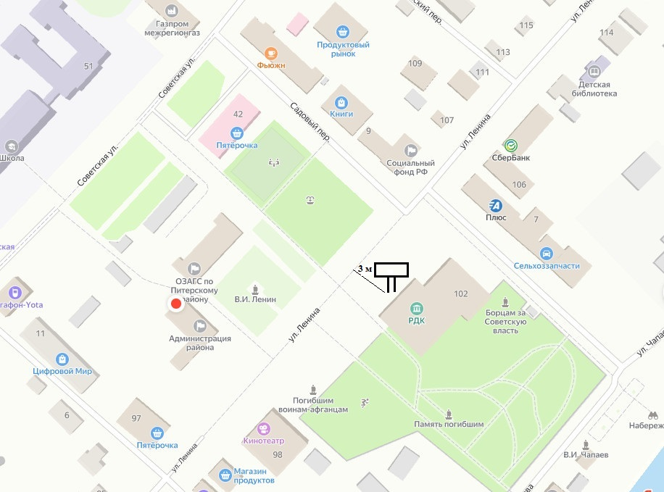

ВЕРНО: руководитель аппарата администрации

муниципального района А.А.Строганов